一带一路学院在东京联合举办“一带一路”与构建人类命运共同体国际论坛

在第二届“一带一路”国际合作高峰论坛即将到来之际，北师大一带一路学院与日本东亚共同体研究所和东亚综合研究所、一带一路陕西友爱研究所于4月9日在日本东京联合举办“‘一带一路’与构建人类命运共同体”国际论坛。来自中国、韩国、日本等国的400多名学界和商界人士围绕主题展开研讨。
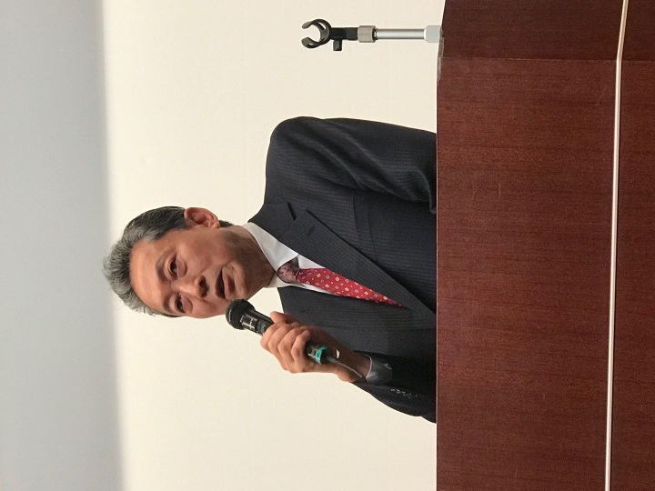
日本前首相、日本东亚共同体研究所理事长兼名誉所长、北师大一带一路研究院特聘教授鸠山由纪夫先生在开幕致辞中指出，在中国儒家“仁”和“恕”的思想基础上，我提出了友爱的思想；基于友爱，我提出了构建东亚共同体的基本理念。我的这个基本理念主要有三个要点：一是东亚国家之间首先要构建起“不战共同体”，中日韩要带头；二是要构建起“经济共同体”，加强东亚国家之间密切的经济合作；三是要构建起“文化共同体”，加强文化交流与对话，促进更好的相互理解。构建东亚共同体，将直接有助于促进习近平主席所倡导的构建人类命运共同体目标的实现。
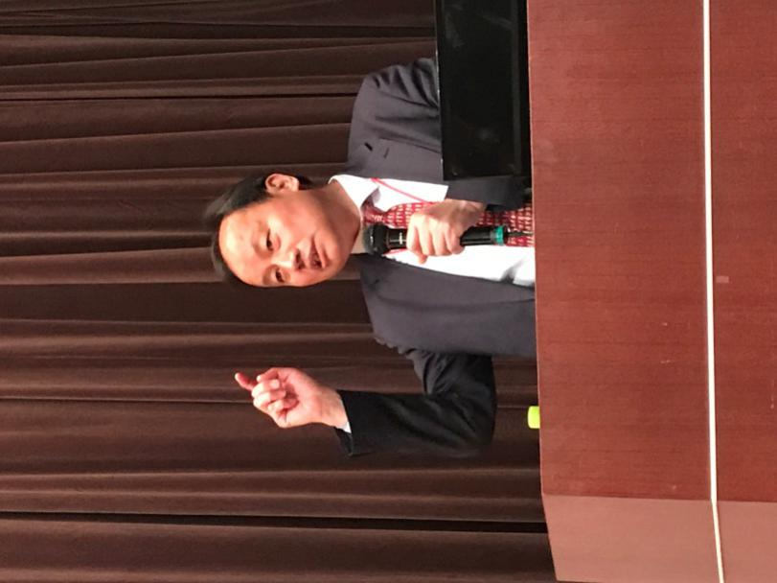
我校一带一路学院执行院长胡必亮教授发表主旨演讲，从中国新时代发展所面临的国际国内新形势入手，以全球化、全球增长和全球治理以及贸易、投资和区域发展等方面为重点，系统地阐释了中国倡导共建“一带一路”的主要原因、建设重点以及共建“一带一路”给中日韩以及给世界相关国家可能带来的共同发展机遇。
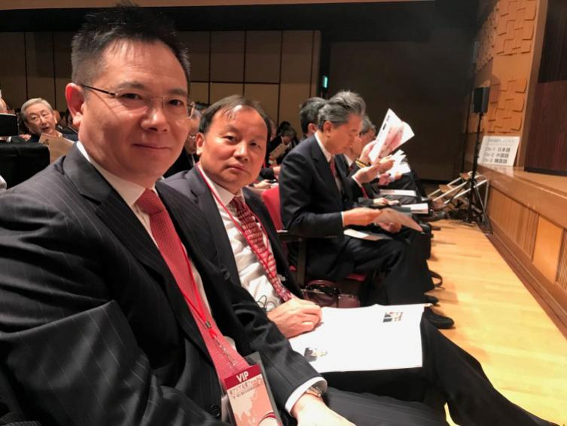
北师大法学院教授刘荣军、北师大一带一路学院培训部主任林惠春，日本驻联合国前大使谷口诚、日本大学教授朽木昭文，韩国仁川大学中国学研究所前所长朴贞东、韩国一带一路研究院共同院长卢载宪，香港丝绸之路基金会总裁李山、一带一路陕西友爱研究所所长刘锋等也在论坛上做了发言。
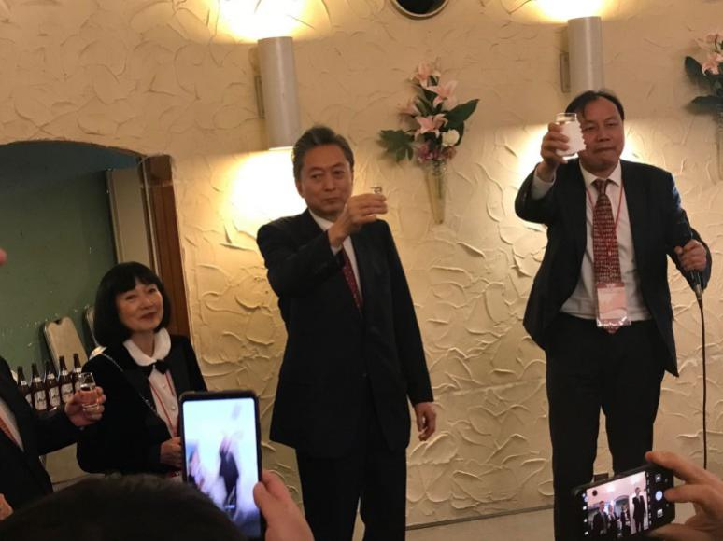
日本前首相鸠山由纪夫及其夫人和北师大一带一路学院执行院长胡必亮还共同主持了论坛的晚宴演讲与招待会。

